Молодежное общественное движение AWARD – группа «Сумляне»
Лидер-наставник Ломаш В.А.,
педагог-организатор
МОУ «Сумпосадская СОШ».
В статье представлен опыт работы группы «Сумляне» в рамках международной программы AWARD. Работа направлена на развитие гармонической личности молодых людей старше 14 лет, которая основана на добровольной деятельности.
Ключевые слова: лидер-наставник, общественное движение, сферы деятельности, AWARD, социально-значимый проект, целеполагание, сотрудничество.
Многие люди в современных условиях сталкиваются с многочисленными трудностями и часто их возможности для личных достижений ограничены. А суть программы AWARD, которая впервые была представлена в Великобритании (сейчас в ней задействована молодежь более 150 стран, Россия стала 104 страной – участницей программы, а Республика Карелия, как субъект РФ, стала первой) – поставить себе личную задачу, бросить себе вызов, в то же время и принять его, т. е. понятие социализации является центральным. Эта многосторонняя, не носящая состязательного характера, программа добровольной деятельности для молодежи, поощряет раскрытие индивидуальности, раскрытие личности, уверенности в себе, упорства, ответственности перед собой и обществом, пришлась по душе многим ребятам-старшеклассникам нашей школы.
В МОУ «Сумпосадская СОШ» с 2006 года действует молодежное общественное движение AWARD – группа «Сумляне» на основании Положения о группе международной программы самосовершенствования молодежи AWARD в России, принятое Национальным Советом ММОД «Ассоциация AWARD» (протокол №1, 23 сентября 2005г.) и утвержденное Президентом ММОД «Ассоциация AWARD» Е.А. Антошко.
Побывав с группой учащихся в оздоровительном лагере «Я расту» (октябрь 2006г.), ребята поняли важность и значимость каждодневной, системной, комплексной работы над собой, готовности наравне со взрослыми быть ответственными за выполнение принятого решения: вовремя отказаться от «моды» на курение, алкоголя; желание быть инициативными, современными, полезными и окончательно решили стать участниками Международной программы AWARD. Каждый написал заявление установленного образца в ММОД «Ассоциация AWARD», г. Петрозаводск: 8 человек вступили сразу, находясь в лагере (на тот момент им исполнилось 14 лет), а чуть позже - еще 7. 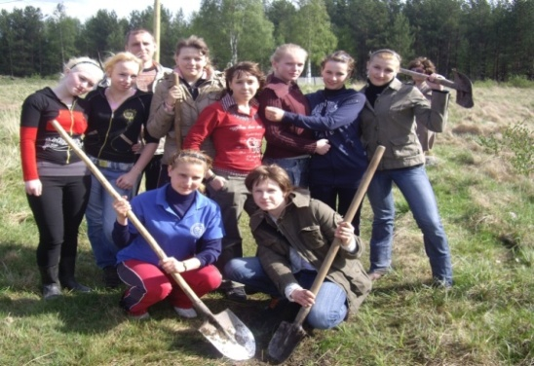
Деятельность группы координирует лидер-наставник, которым я являюсь с октября 2006 года. Я успешно прошел первичное собеседование и получил удостоверение на право деятельности общественного объединения, заключил договор с КРОБФ «Центр развития молодежных и общественных инициатив». Так началась деятельность группы «Сумляне».
Группа «Сумляне» работает по разработанной программе самосовершенствования молодежи. С ней знаком каждый член группы. В программе определены следующие цели: интеллектуально - познавательные; научно - исследовательские; цели социальной адаптации; спортивно – оздоровительные.
В пояснительной записке программы обращается внимание на то, что соревновательный дух, состязания не предусматривается, а критерием для получения степени признания (знак признания участникам программы AWARD – значок в форме стилизованного изображения голубя с крыльями, напоминающего полушария планеты, соответствующего цвета: бронзового, серебряного, золотого) является самосовершенствование, которое базируется на возможностях участников проявить себя в следующих сферах деятельности:
- служение обществу;
- личное мастерство;
- экспедиционная деятельность;
- физическая активность;
- социально-значимый проект.
Сфера «Служение обществу» учит молодёжь быть полезной людям, развивает чувство ответственности, умение подчиняться коллективу, а также - лидерские способности.
Что же мы делаем для общества? Ежегодная акция «Чистый поселок» по уборке территории с. Сумский Посад, помощь пенсионерам (ремонт мостков, уборка дров);
установка памятных знаков на исторических местах с. Сумский Посад; сбор мха для строительства церкви Елисея Сумского в с. Сумский Посад; регулярный уход за мемориалом и Братской могилой в с. Сумский посад; «Вахта Памяти» и ежегодная акция «Георгиевская ленточка»; создание и реализация социально-значимого проекта «И помнить страшно, и забыть нельзя» (установка памятного креста на месте захоронения репрессированных); акции «Внимание» и «Письмо матери», посвященные 8 марта и Дню матери и т. д.
Сфера «Личное мастерство». Название сферы говорит само за себя. Проведение и участие в мероприятиях действительно способствует повышению уровня мастерства, необходимого в учёбе и жизни:
проектно-исследовательские способности (республиканский молодежный фестиваль «Время талантливых людей» в рамках культурно-образовательного проекта «Карелия глазами молодых» 8-9 февраля 2008 г. Кондопога; республиканский конкурс проектных и учебно-исследовательских работ «ЭТНОМИР Карелии» 27-28 марта 2007 г. Петрозаводск);
развитие креативных способностей (республиканский молодежный фестиваль «Время талантливых людей» в рамках культурно-образовательного проекта «Карелия глазами молодых» 8-9 февраля 2008 г. Кондопога, участие в ежегодном волостном и районном фестивале творческой молодежи);
коммуникативных умений (дружеские встречи и круглые столы с воспитанниками детского дома «Теремок» г. Беломорск; межрегиональный форум участников международной программы самосовершенствования АВАРД 3-6 марта 2007 г. Москва) и др.
Сфера «Физическая активность». Участие в ней повышает активность и уровень исполнения, приобщает к систематическим занятиям физической культурой, укрепляет здоровье. Эта сфера даёт возможность выбора занятий с последующим участиям в соревнованиях (баскетбол, футбол), спортивных марафонах, увлечению катанию на коньках. Авардисты летом работают вожатыми в пришкольном летнем спортивно-оздоровительном лагере.
Сфера «Экспедиционная деятельность»
Экспедиционные дела группы «Сумляне»:
3-хдневный туристический поход в д. Ендогуба (цель исследования – д. Ендогуба – Родина Героя Советского Союза А.Н. Пашкова; место захоронения летчиков, погибшихв годы ВОВ);
3-хдневный туристический поход на о. Сумозеро (цель исследования – топонимика окрестностей д. Сумозеро);
3-х дневный туристический поход по побережью Белого моря (цель исследования – растительный и животный мир побережья Белого моря).
В коллективном отзыве ребята написали: «Приключения - это увлекательная возможность для нас участвовать в полезном деле. Организация, планирование, подготовка и проведение такого дела требует от нас умения работать в составе группе, уверенности в себе, целеустремленности и взаимовыручки».
Это далеко неполный перечень дел группы «Сумляне». По выполнении базовых требований каждой из сфер самосовершенствования международной программы АВАРД ее участник получает значок и сертификат международного признания одной из трех степеней бронзовой, серебряной или золотой. Значки получили: бронзовый и серебряный призер - 4; серебряный призер – 1, бронзовый призер – 3.;
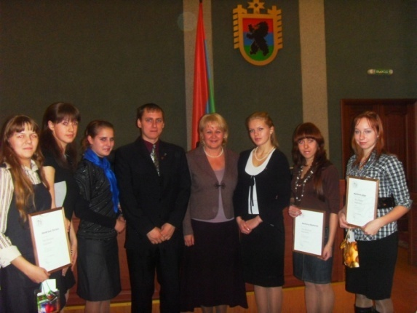
Первоначинатели уже закончили школу, учатся в ВУЗах, колледжах, работают, а группа «Сумляне» пополняется новыми членами и продолжается работать по тем же
Сферам (на фото неполный состав нынешней группы).

